Strumenti di base
01 - Introduzione.
In questo capitolo esporremo alcuni concetti fondamentali che costituiscono una sorta di “bagaglio di strumenti” di base di utilizzo ripetuto e continuo. Si tratta di nozioni acquisibili in qualunque corso di scuola media superiore e vertono principalmente sulla trigonometria e sulla geometria analitica elementare.
Questi argomenti non vengono in questo corso trattati approfonditamente ma vengono solo qui
semplicemente e schematicamente richiamati perché si presuppongono noti.
Anche le nozioni relative ai numeri reali ed alle operazioni con essi si suppongono note.
02 - Il piano cartesiano.
La sintesi fra algebra e geometria apportata da Cartesio rappresenta il punto di partenza della
matematica moderna. Esponiamone i principi salienti.
Consideriamo sul piano due rette orientate (dotate di un verso indicate da una freccia) e fra loro
perpendicolari. Il loro punto d’incontro si chiama origine O . L’asse orizzontale si chiama asse
delle ascisse, l’asse verticale si chiama asse delle ordinate. L’asse delle ascisse viene indicato con
x , l’asse delle ordinate viene indicato con y .
L’origine O divide ciascuna retta orientata in due semiassi di cui quello dalla parte della freccia si chiama semiasse positivo, mentre l’altro si chiama semiasse negativo.
Le quattro parti in cui il piano viene diviso dal sistema di assi cartesiani si chiamano quadranti e si
indicano con i numeri romani I , II , III e IV in senso antiorario a partire dal quadrante costituito
dai semiassi positivi di x ed y .
E’ preso a piacere un segmento di lunghezza 1 che è detto unità di misura e che vale sia per l’asse delle x che per l’asse delle y .
Abbiamo così definito sul piano un sistema di assi cartesiani ortogonali.
Un punto P sul piano viene rappresentato rispetto ad un sistema di assi cartesiani da due numeri,
le sue coordinate, che si ottengono proiettando ortogonalmente il punto P sugli assi cartesiani
e misurando le distanze delle proiezioni dall’origine (dotandole di segno positivo o negativo a seconda che la proiezione cada sul semiasse positivo o negativo).
Un punto P quindi viene associato ad una coppia ordinata (x , y) che rappresenta le coordinate
del punto ( x è l’ascissa, y è l’ordinata).
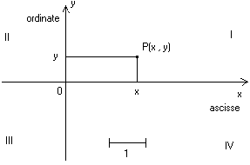
Dati due punti, P(x1 , y1) e Q(x2 , y2) del piano è possibile calcolare la distanza PQ fra di
essi applicando il teorema di Pitagora :
come si può ben vedere graficamente :
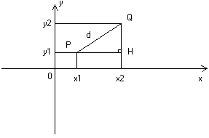
essendo il triangolo PHQ rettangolo in H ed essendo PH = |x1 – x2| , QH = |y1 – y2| .03 - Equazione della retta.Una retta sul piano ha rispetto ad un sistema di assi cartesiani l’equazione : a * x + b * y + c = 0che rappresenta un generico polinomio di primo grado nelle incognite x ed y .Ciò significa che ogni punto P(x , y) della retta ha le coordinate che soddisfano l’equazione.Considerando il parametro b diverso da 0 l’equazione della retta può essere posta in una forma più utile (anche se così facendo si perdono le rette x = costante , ovvero le rette parallele all’asse delle y ).L’equazione della retta risulta così essere : y = m * x + pdove il parametro m è detto coefficiente angolare ed il parametro p è detto ordinata all’origine.Il perché di queste definizioni risulta chiaro dal grafico :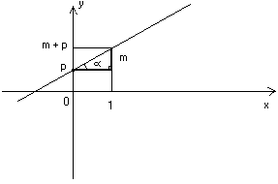L’ordinata all’origine p indica l’ordinata del punto che sulla retta ha ascissa 0 , ovvero l’ordinata dell’intersezione della retta con l’asse y . Ciò si ottiene sostituendo all’equazione della retta il valore x = 0.Il coefficiente angolare m rappresenta la lunghezza (dotata di segno) del cateto verticale indicato in figura ottenuto intersecando la retta data con la retta x = 1 , ovvero sostituendo all’equazione della retta il valore x = 1 .Il coefficiente angolare esprime la pendenza della retta rispetto all’asse x , ovvero è legato all’angolo α così come indicato in figura. L’angolo α è l’angolo che la retta data forma col semiasse positivo delle x considerato in senso antiorario.Maggiore è m , maggiore è l’angolo α .Il legame fra m ed α è dato dalla funzione trigonometrica tangente (vedi oltre) : m = tg α Se il coefficiente angolare m è positivo, l’angolo α è acuto, se invece è negativo, l’angolo α è ottuso.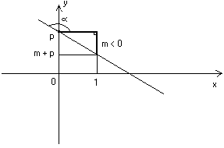

04 - Trigonometria.
Il modo tradizionale di misurare gli angoli in gradi, primi e secondi ha lo svantaggio di portare ad una notevole complessità di calcolo perché questa misura non è su base decimale.Nell’analisi matematica la misura dei gradi viene invece effettuata in radianti.
La misura di un angolo è definita così come il rapporto fra la lunghezza di un arco qualunque di circonferenza concentrica e corrispondente all’angolo ed il relativo raggio: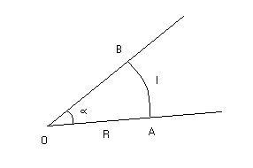

Quindi α = AB / R .Aumentando il raggio, la lunghezza dell’arco aumenta proporzionalmente per cui il rapporto (la misura dell’angolo) non cambia, cioè la misura in radianti di un angolo non dipende dal raggio.In trigonometria è utile riferirsi al cosiddetto cerchio trigonometrico :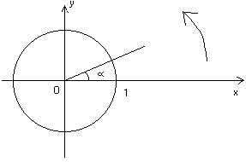Si tratta di una circonferenza di raggio unitario centrata in un sistema di assi cartesiani. Gli angoli vengono presi a partire dal semiasse positivo delle x ruotando in senso antiorario. In questo modo si tracciano angolo positivi. Se si ruota in senso orario si tracciano angoli negativi.
L’angolo giro misura 2π radianti (essendo tale il rapporto fra l’intera circonferenza ed il suo raggio), mentre l’angolo piatto misura π e l’angolo retto misura π/2 radianti.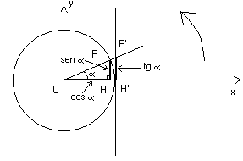 Consideriamo i triangoli rettangoli OHP ed OH’P’ .L’ordinata del punto P si chiama seno dell’angolo α e si scrive sen α . L’ascissa del punto P si chiama coseno dell’angolo α e si scrive cos α .L’ordinata del punto P’ si chiama tangente dell’angolo α e si scrive tg α .Abbiamo così definito le fondamentali funzioni trigonometriche i cui grafici sono trigonometriche i cui grafici sono :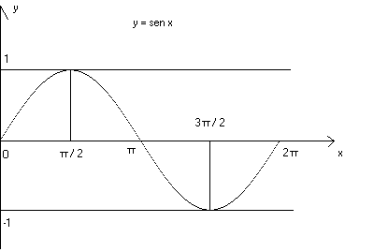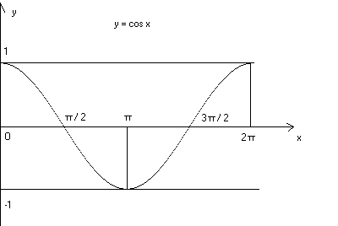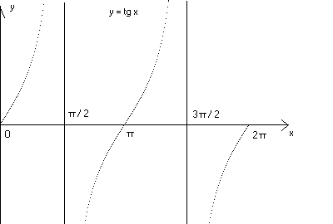

La curva che rappresenta il grafico della funzione seno si chiama sinusoide, quella che rappresenta il coseno, cosinusoide, quella che rappresenta la tangente, tangentoide.

Fra le funzioni trigonometriche valgono le fondamentali relazioni :
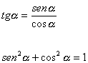

La prima di queste deriva dal fatto che i due triangoli rettangoli OPH ed OP’H’ sono simili (ovvero hanno i lati omologhi in proporzione).

La seconda deriva dall’applicazione del teorema di Pitagora al triangolo rettangolo OPH .Seno, coseno e tangente sono funzioni periodiche, ovvero dopo un certo intervallo, detto periodo, riassumono i medesimi valori.

Il periodo di seno e coseno è 2 π . Il periodo della tangente è π .Superato l’angolo pari al periodo, una funzione periodica assume i medesimi valori del periodo precedente. Si può così immaginare di prendere un angolo crescente all’infinito anche se la funzione assume periodo per periodo gli stessi valori. Ciò vale anche per angoli negativi (presi in senso orario).Le funzioni seno e coseno hanno quindi dominio da -∞ a +∞ , sono limitate e oscillano fra +1 e -1 .

La funzione tangente, invece, ha dominio da -∞ a +∞ con esclusione dei valori in cui il coseno è uguale a 0 (π / 2 , 3 π / 2 ecc.)Ciò è giustificato algebricamente dal fatto che il coseno al denominatore nella relazione che esprime la tangente in funzione di seno e coseno non può essere nullo e geometricamente, sul cerchio trigonometrico, dal fatto che il punto P’ al tendere dell’angolo a π / 2 si allontana indefinitamente da H’ (la retta OP’ tende a diventare parallela alla retta H’P’ ).La tangente ha quindi un comportamento asintotico nei suddetti punti, ovvero il suo grafico si avvicina indefinitamente alle rette di equazione x = π / 2 , x = 3 π / 2 ecc. tendendo nei suddetti punti all’infinito (positivamente o negativamente, così come è mostrato dal grafico).

Esistono altre funzione trigonometriche di cui menzioniamo solamente la cotangente definita come l’inverso della tangente (1 / tangente, ovvero coseno / seno).Esistono anche molte altre relazioni fra le funzioni trigonometriche che non tratteremo in questo capitolo.05 - Ancora sul coefficiente angolare.Ritorniamo al coefficiente angolare di una retta perché esso è propedeutico al concetto di derivata, concetto base di tutto il calcolo differenziale.Consideriamo una retta generica nel piano cartesiano di equazione : y = m * x + pIl parametro m è detto coefficiente angolare. Il significato di ciò è giustificato da quanto segue.
Prendiamo sulla retta il punto A di ascissa 0 ed il punto B di ascissa 1. Sostituendo nell’equazione della retta si ottiene : A (0 , p) B(1 , m + p) Graficamente :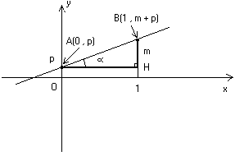Il segmento BH misura quindi m (dotato di segno, in modo che se B sta sopra H , m è positivo, se B sta sotto H , m è negativo).Siamo allora nella situazione in cui possiamo immaginare che A sia il centro di un cerchio trigonometrico di raggio AH (uguale ad 1).Il parametro m , quindi, rappresenta la tangente trigonometrica dell’angolo α , ovvero : m = tg αQuesta proprietà del coefficiente angolare è fondamentale.Si noti che il coefficiente angolare m uguaglia ogni rapporto fra cateti omologhi ad AH ed HB, per cui i punti A e B potrebbero avere qualunque ascissa, non necessariamente 0 e 1 , ed il rapporto sarebbe lo stesso (uguale ad m ).Se m è positivo, l’angolo α è acuto.Se m è negativo, l’angolo α è ottuso.Se m è nullo, l’angolo α è nullo, ovvero la retta è parallela all’asse delle x.Se la retta è parallela all’asse delle y , l’angolo α diventa π / 2 ed il valore di m non esiste (tende all’infinito)

.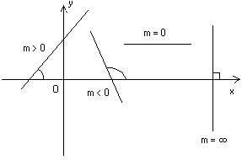
Il coefficiente angolare di una retta si chiama anche pendenza, gradiente, derivata, rapporto incrementale.

